부경대 SAM 협력 파트너와 국내외 경쟁사 조사 200709

삼아항업(주)

기본정보

|  |  |  |  |
| --- | --- | --- | --- |
| 기업명 | 삼아항업(주) | 대표자명 | 길영옥 |
| 기업형태 | 법인 또는 기타사업자 | 설립일 | 1996-02-05 |
| 주소 | 경기 고양시 일산동구 백석1동 1141-2번지 유니테크벤처타운 1024호 | | |
| 주소(도로명) | 경기 고양시 일산동구 일산로 142, 1024호 (백석동,유니테크벤처타운) | | |
| 홈페이지 | [www.samah.com](http://www.samah.com/) | 주생산품 | 지리정보, 항공측량시스템, 수치편집 프로그램 |
| 표준산업 | 응용소프트웨어 개발 및 공급업 | 정보수정일자 | 2020-03-30 |

사업장정보

|  |  |
| --- | --- |
| 공장명 | 본사 |
| 사업장 소재지 | 경기 고양시 일산동구 백석1동 1141-2번지 유니테크벤처타운 1024호 |
| 공장명 | 공장 |
| 사업장 소재지 | 경기 고양시 일산동구 백석동 1141-2 유니테크빌 262-5호(임차) |
| 공장명 | 공장 |
| 사업장 소재지 | 전라남도 목포시 옥암동 1240-1 시티프라자 407호 |

연혁

| 번호 | 년월일 | 연혁 |
| --- | --- | --- |

연혁 정보가 없습니다.

  1

경영진

| 번호 | 직위 | 성명 |
| --- | --- | --- |
| 1 | 대표이사및사원 | 길영옥 |
| 2 | 사내이사 | 박복용 |
| 3 | 감사 | 조은숙 |
| 4 | 사내이사 | 나동호 |
| 5 | 사내이사 | 박준영 |

매출현황

(단위 : 천원)

| 결산년도 | 총자산 | 납입자본금 | 자본총계 | 매출액 | | 영업이익 | 당기순이익 |
| --- | --- | --- | --- | --- | --- | --- | --- |
| 2019-12-31 | 12,645,210 | 1,300,000 | 7,820,245 | 13,525,054 | | -258,756 | 103,791 |
| 2018-12-31 | 11,057,760 | 1,300,000 | 7,716,455 | 12,461,428 | | 461,719 | 549,069 |
| 2017-12-31 | 11,232,436 | 1,300,000 | 7,666,506 | 10,905,089 | | -1,823,052 | 862,839 |
| 2016-12-31 | 11,607,459 | 1,300,000 | 6,853,667 | 11,133,316 | | 26,715 | 355,620 |
| 2015-12-31 | 12,269,283 | 1,300,000 | 6,498,047 | 13,248,510 | | 427,607 | 452,278 |
|  |  |  |  | |

인증

인증품목

| 인증번호 | 인증명 | 인증범위 | 존속기간 | 인증기관 |
| --- | --- | --- | --- | --- |

정보가 없습니다.

지정

| 지정번호 | 지정명 | 존속기간 | 운영기관 |
| --- | --- | --- | --- |
|  | 이노비즈인증 | 2007-05-31~2010-05-30 | 기술보증기금 |
|  | 벤처기업확인 | 2007-05-28~2007-12-31 | 기술보증기금 |

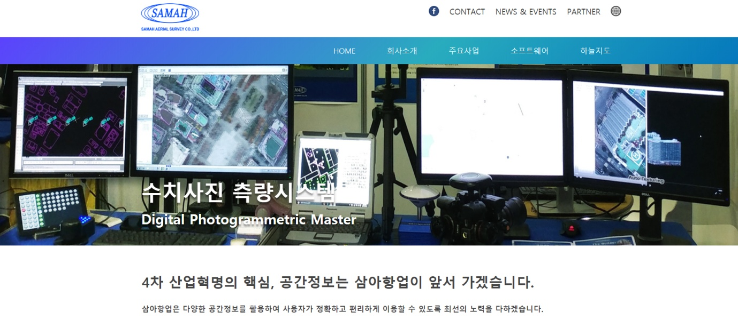

안녕하십니까, 삼아항업 홈페이지에 방문해 주셔서 감사합니다.

지형공간정보는 국가의 국토종합계획·도시계획·교통영향분석·국가물류체계수립 등 매우 중요하고, 광범위한 분야에서 활용되고 있는 핵심정보기술입니다. 정보기술시대가 시작되면서부터 지형공간정보는 민간부문으로 확대되었으며, 산업 발전에 한 축을 담당하게 되었습니다. 더욱 발전된 사물인터넷(IoT, Internet of Thing)사회에서는 자율주행자동차와 증강현실 등에 활용되는 디지털지도의 대중화가 일반화되고 있습니다.

삼아항업은 정사영상지도제작, 정밀지도제작, 측량신기술개발 등 지형공간정보산업에서 선도적 역할을 수행해왔습니다. 또한 2007년 국내 최초로 전 국토에 대한 고 정밀 항공영상지도를 제작하였으며, daum지도의 스카이뷰 서비스를 통해 일반 사용자에게 제공하였습니다. 이러한 지형공간정보 구축 경험을 토대로 2차원과 3차원 지도를 자유롭게 서비스할 수 있고, 다양한 콘텐츠를 담을 수 있는 항공영상기반의 웹서비스 플랫폼인 하늘지도(www.skymaps.co.kr) 를 2016년 9월 1일에 서비스하게 되었으며, 저희 삼아항업 임직원들은 하늘지도를 고도화 하여 게임, 드론길, 자율자동차 등 고정밀 지도를 계속해서 적용해 나아가고 있습니다.

삼아항업은 다양한 공간정보를 활용하여 사용자가 정확하고 편리하게 이용할 수 있도록 최선의 노력을 다하겠습니다.

감사합니다.

삼아항업(주)대표이사 길영옥

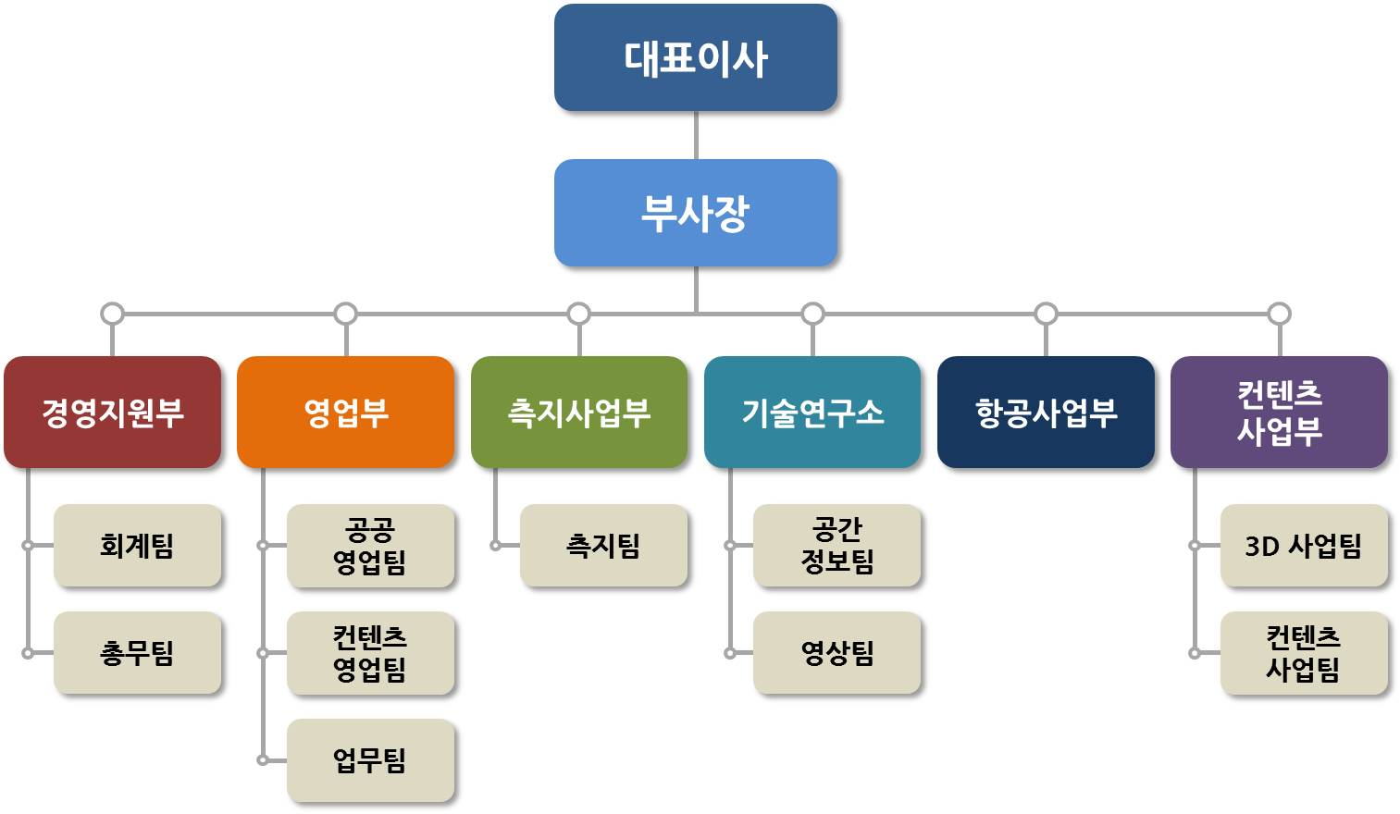

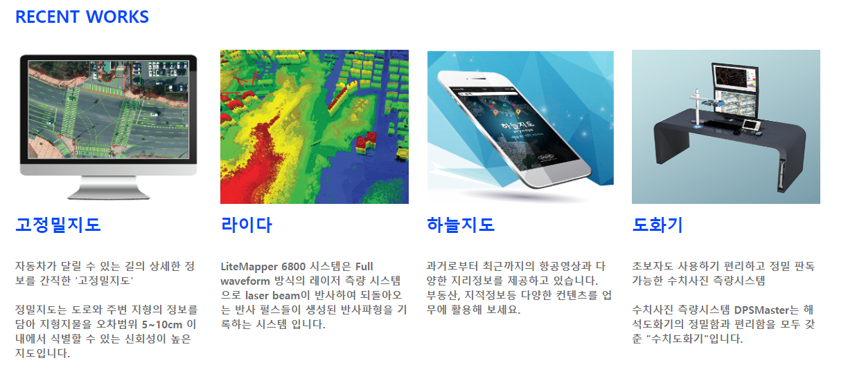

(주)코드프로

기본정보

|  |  |  |  |
| --- | --- | --- | --- |
| 기업명 | (주)코드프로 | 대표자명 | 조강현 |
| 기업형태 | 법인 또는 기타사업자 | 설립일 | 2018-09-13 |
| 주소 | 울산 남구 무거동 834번지 현대문수팰리스 1005호 | | |
| 주소(도로명) | 울산 남구 신복로45번길 4, 1005호 (무거동,현대문수팰리스) | | |
| 홈페이지 |  | 주생산품 |  |
| 표준산업 | 컴퓨터시스템 통합 자문 및 구축 서비스업 | 정보수정일자 | 2020-03-04 |

사업장정보

|  |  |
| --- | --- |
| 공장명 | 본사 |
| 사업장 소재지 | 울산 남구 무거동 834번지 현대문수팰리스 1005호 |

연혁

| 번호 | 년월일 | 연혁 |
| --- | --- | --- |

연혁 정보가 없습니다.

  1

경영진

| 번호 | 직위 | 성명 |
| --- | --- | --- |
| 1 | 사내이사 | 이현정 |
| 2 | 대표이사및사원 | 조강현 |

매출현황

(단위 : 천원)

| 결산년도 | 총자산 | 납입자본금 | 자본총계 | 매출액 | 영업이익 | 당기순이익 |
| --- | --- | --- | --- | --- | --- | --- |
| 2019-12-31 | 840,784 | 10,000 | 7,358 | 0 | -17,620 | -2,642 |
| 2018-12-31 | 29,707 | 10,000 | 10,000 | 0 | -28,919 | 0 |

현대엠엔소프트는 대한민국의 기업으로, 현대자동차그룹 계열사로 차량 인포테인먼트 글로벌 기업으로 성장하고 있다. 내비게이션 전자지도 소프트웨어 분야 50% 이상 시장점유율로 1위를 차지하고 있다. [위키백과](https://ko.wikipedia.org/wiki/%ED%98%84%EB%8C%80%EC%97%A0%EC%97%94%EC%86%8C%ED%94%84%ED%8A%B8)

[**창립**](https://www.google.com/search?sxsrf=ALeKk01W7s_YwiJeXgyAKW8AjYtc9zxtvg:1594293916442&q=%ED%98%84%EB%8C%80%EC%97%A0%EC%97%94%EC%86%8C%ED%94%84%ED%8A%B8+%EC%B0%BD%EB%A6%BD&stick=H4sIAAAAAAAAAOPgE-LWT9c3NDLMKLIsMdFSzU620s8vSk_My6xKLMnMz0PhWKXll-alpKYsYpV5O6PldU_Dm-kL3kyf8qat5-2UlrddOxTebNj7etleADd2bI1VAAAA&sa=X&ved=2ahUKEwj2-7nUh8DqAhUyyosBHWTwBToQ6BMoADARegQICBAC)**:**1998년

[**본사 소재지**](https://www.google.com/search?sxsrf=ALeKk01W7s_YwiJeXgyAKW8AjYtc9zxtvg:1594293916442&q=%ED%98%84%EB%8C%80%EC%97%A0%EC%97%94%EC%86%8C%ED%94%84%ED%8A%B8+%EB%B3%B8%EC%82%AC+%EC%86%8C%EC%9E%AC%EC%A7%80&sa=X&ved=2ahUKEwj2-7nUh8DqAhUyyosBHWTwBToQ6BMoADASegQIEBAC)**:**[서울특별시](https://www.google.com/search?sxsrf=ALeKk01W7s_YwiJeXgyAKW8AjYtc9zxtvg:1594293916442&q=%EC%84%9C%EC%9A%B8%ED%8A%B9%EB%B3%84%EC%8B%9C&stick=H4sIAAAAAAAAAONgVuLQz9U3yCguTFvEyv-mZc6bWTvedu18vbnlTfccAAxxtLUeAAAA&sa=X&ved=2ahUKEwj2-7nUh8DqAhUyyosBHWTwBToQmxMoATASegQIEBAD) [용산구](https://www.google.com/search?sxsrf=ALeKk01W7s_YwiJeXgyAKW8AjYtc9zxtvg:1594293916442&q=%EC%9A%A9%EC%82%B0%EA%B5%AC&stick=H4sIAAAAAAAAAONgVuLUz9U3MEkyNqtYxMr5ZtbKN00bXm1dAwBXyR3uGQAAAA&sa=X&ved=2ahUKEwj2-7nUh8DqAhUyyosBHWTwBToQmxMoAjASegQIEBAE) [원효로](https://www.google.com/search?sxsrf=ALeKk01W7s_YwiJeXgyAKW8AjYtc9zxtvg:1594293916442&q=%EC%9B%90%ED%9A%A8%EB%A1%9C&stick=H4sIAAAAAAAAAONgVuLRT9c3zMquNCiqMjVbxMr5ZvaEt7NWvF44BwDc40UCHAAAAA&sa=X&ved=2ahUKEwj2-7nUh8DqAhUyyosBHWTwBToQmxMoAzASegQIEBAF) 74 ([원효로4가](https://www.google.com/search?sxsrf=ALeKk01W7s_YwiJeXgyAKW8AjYtc9zxtvg:1594293916442&q=%EC%9B%90%ED%9A%A8%EB%A1%9C4%EA%B0%80&stick=H4sIAAAAAAAAAONgVuLWT9c3LKlINqlKy1rEyvtm9oS3s1a8XjjH5NWGBgArwY40HwAAAA&sa=X&ved=2ahUKEwj2-7nUh8DqAhUyyosBHWTwBToQmxMoBDASegQIEBAG))

[**주요 주주**](https://www.google.com/search?sxsrf=ALeKk01W7s_YwiJeXgyAKW8AjYtc9zxtvg:1594293916442&q=%ED%98%84%EB%8C%80%EC%97%A0%EC%97%94%EC%86%8C%ED%94%84%ED%8A%B8+%EC%A3%BC%EC%9A%94+%EC%A3%BC%EC%A3%BC&sa=X&ved=2ahUKEwj2-7nUh8DqAhUyyosBHWTwBToQ6BMoADATegQIDxAC)**:**현대자동차주식회사 외 특수관계인: 57.51%

[**영업이익**](https://www.google.com/search?sxsrf=ALeKk01W7s_YwiJeXgyAKW8AjYtc9zxtvg:1594293916442&q=%ED%98%84%EB%8C%80%EC%97%A0%EC%97%94%EC%86%8C%ED%94%84%ED%8A%B8+%EC%98%81%EC%97%85%EC%9D%B4%EC%9D%B5&sa=X&ved=2ahUKEwj2-7nUh8DqAhUyyosBHWTwBToQ6BMoADAUegQIDhAC)**:**30,997,950,000원 (2018.12)

[**자산총액**](https://www.google.com/search?sxsrf=ALeKk01W7s_YwiJeXgyAKW8AjYtc9zxtvg:1594293916442&q=%ED%98%84%EB%8C%80%EC%97%A0%EC%97%94%EC%86%8C%ED%94%84%ED%8A%B8+%EC%9E%90%EC%82%B0%EC%B4%9D%EC%95%A1&sa=X&ved=2ahUKEwj2-7nUh8DqAhUyyosBHWTwBToQ6BMoADAVegQIBhAC)**:**241,963,703,000원 (2018.12)

[**모기업**](https://www.google.com/search?sxsrf=ALeKk01W7s_YwiJeXgyAKW8AjYtc9zxtvg:1594293916442&q=%ED%98%84%EB%8C%80%EC%97%A0%EC%97%94%EC%86%8C%ED%94%84%ED%8A%B8+%EB%AA%A8%EA%B8%B0%EC%97%85&stick=H4sIAAAAAAAAAOPgE-LWT9c3NDLMKLIsMdEyyCi30k_Oz8lJTS7JzM_Tzy9KT8zLrEoEcYqtChKLUvNKFJAFF7HKv53R8rqn4c30BW-mT3nT1vN2Ssvbrh0Kr1eteLVjw5vprQCwOuqnYwAAAA&sa=X&ved=2ahUKEwj2-7nUh8DqAhUyyosBHWTwBToQ6BMoADAWegQIChAC)**:**[현대자동차그룹](https://www.google.com/search?sxsrf=ALeKk01W7s_YwiJeXgyAKW8AjYtc9zxtvg:1594293916442&q=%ED%98%84%EB%8C%80%EC%9E%90%EB%8F%99%EC%B0%A8%EA%B7%B8%EB%A3%B9&stick=H4sIAAAAAAAAAOPgE-LWT9c3NDLMKLIsMVHi1M_VNzBKSi4v0zLIKLfST87PyUlNLsnMz9PPL0pPzMusSgRxiq0KEotS80oUkAUXsYq-ndHyuqfhzbwJr_tnvtmw4tX2Ha8X79zByggAfacc0WcAAAA&sa=X&ved=2ahUKEwj2-7nUh8DqAhUyyosBHWTwBToQmxMoATAWegQIChAD)

<http://www.hyundai-mnsoft.com/KR/index.mms>

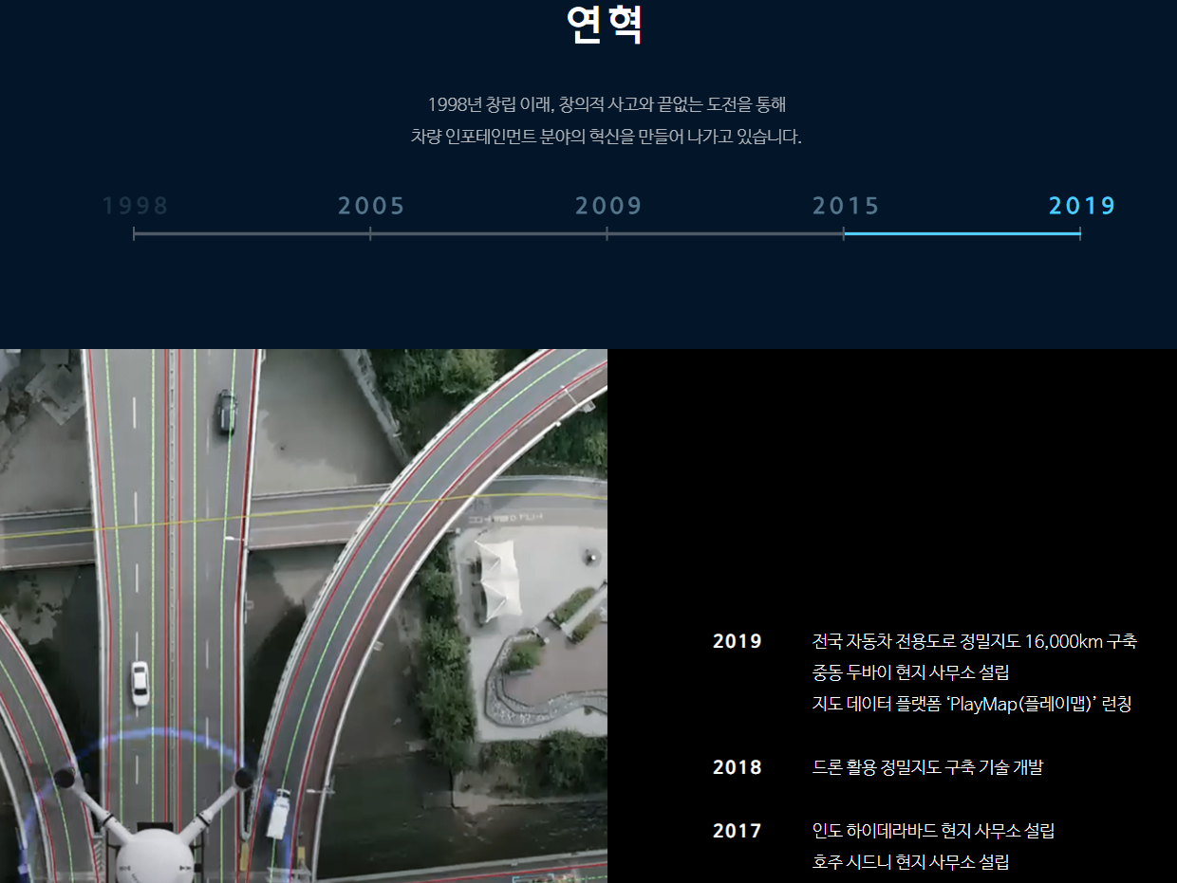

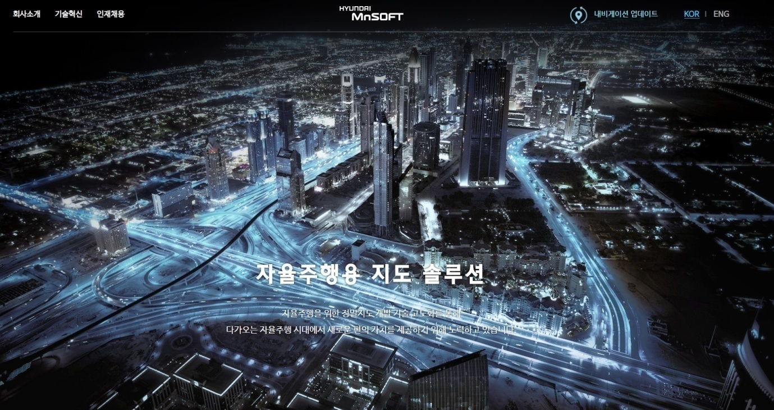

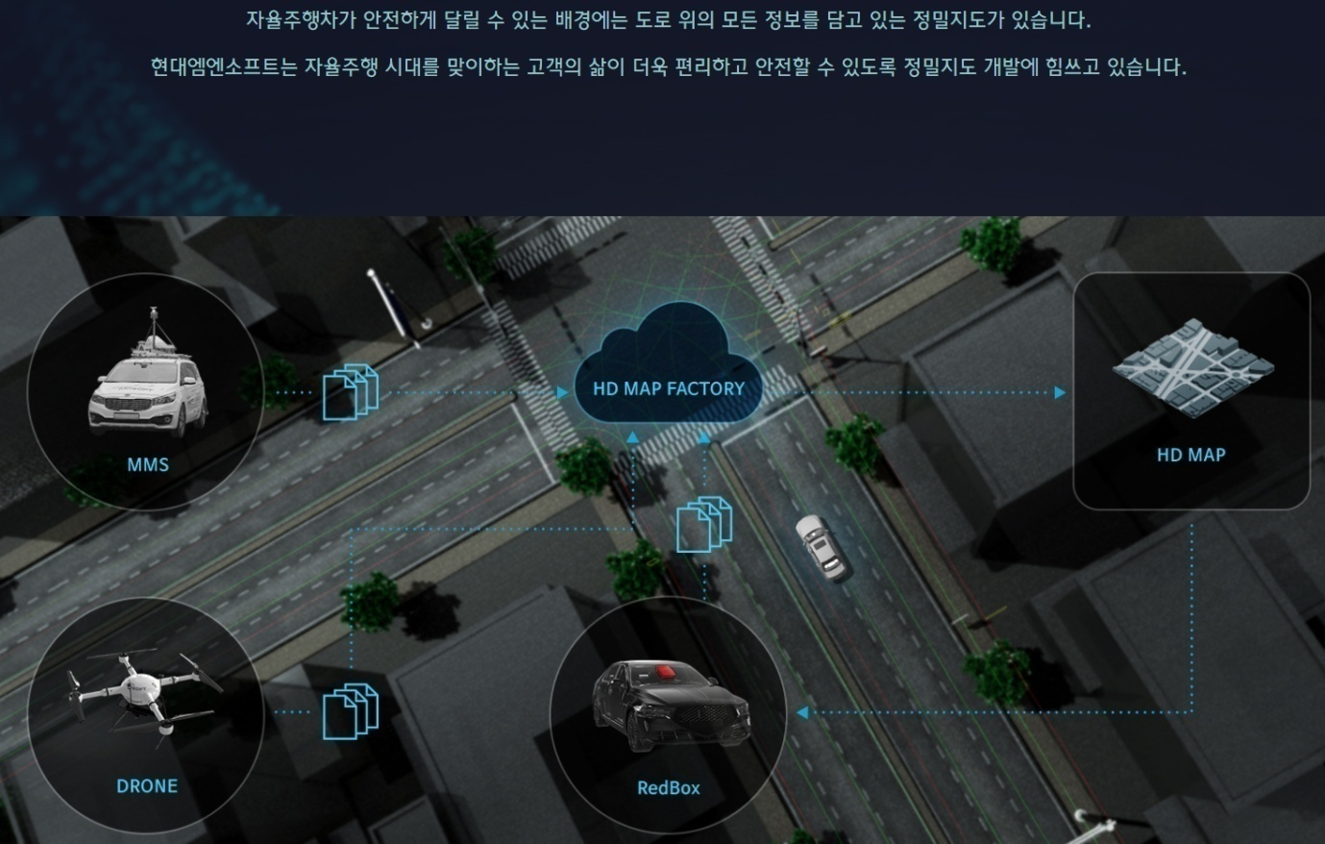

**AD ECO  
SYSTEM**

현대엠엔소프트의 AD Eco System(Autonomous Driving Eco System)은 정밀지도 개발을 위한 플랫폼으로, 자율주행을 위한 정밀지도 제작의 전 과정을 담고 있습니다. 데이터의 수집부터 가공, 전송으로 연결되는 일련의 과정들을 통해 정밀지도가 제작되고 실시간으로 업데이트 됩니다.  
지도 조사 전문 장비인 MMS(Mobile Mapping System)차량과 드론으로 수집한 데이터는 인공지능 기반의 HD Map Factory에서 자동 가공되어 정밀지도로 개발됩니다. 정밀지도는 차량으로 전송되어 자율 주행에 활용되고, 주행 중에 실시간으로 수집되는 도로 데이터 또한 정밀지도에 반영되어 정확도를 높입니다. 자율주행에 필수적인 정밀지도는 현대엠엔소프트의 AD Eco System을 통해 더욱 정확하고 정교하게 발전하고 있습니다.

**RedBox**

현대엠엔소프트는 도로의 차선, 시설물, 구조물을 정확하게 인식할 수 있는 레드박스(RedBox)를 개발하여 도로의 변경 여부를 실시간으로 감지할 수 있는 기술을 확보하였습니다. 차량에 탑재된 레드박스는 다양한 센서를 통해 주행 중 도로 위의 객체를 실시간으로 수집하고, 이를 무선 통신을 통해 현대엠엔소프트의 AD Eco System 서버로 전송합니다. 이러한 데이터는 도로의 변화를 탐지하고 정밀지도를 자동으로 업데이트하는 데 사용됩니다. 현대엠엔소프트는 높은 품질의 정밀지도를 지속적으로 생성함으로써 안전한 자율주행의 초석을 만들어가고 있습니다.

**MAP AUTO CREATION**

MAC(Map Auto Creation)는 정밀지도를 자동으로 구축하기 위한 현대엠엔소프트의 자체 개발 기술입니다. 딥 러닝(Deep Learrning)과 컴퓨터 비전(Computer Vision) SLAM(Simultaneous Localization and Mapping)기술을 기반으로, 전문 지도 조사 장비 및 크라우드 소싱(Crowd Sourcing)를 통해 수집한 데이터로부터 차선, 신호등, 표지판 등의 도로 위 객체들을 자동으로 인식하고 추출하여 정밀지도로 가공합니다. 현대엠엔소프트는 MAC 기술을 통해 국내 최고 품질의 정밀지도를 효과적으로 제작하고 있습니다.

**자율 발레파킹용 주차장 정밀지도**

현대엠엔소프트는 자동차가 스스로 주차하는 자율 발레파킹에 필요한 인프라 기술을 개발하고 있습니다. 실내 주차장과 같이 GPS 정보가 없는 음영지역에서도 주차장 내부를 정확하게 파악하여 주차할 수 있도록 주차장 정밀지도 및 측위 기술을 개발하였으며, 고도화 개발에 박차를 가하고 있습니다.

**드론 자율주행용 AIRSPACE 지도**

현대엠엔소프트는 Airspace 지도 제작 기술 확보를 통해 드론 자율주행 시대를 준비하고 있습니다. 드론 비행을 위한 상공 위 교통 관리와 드론의 안전한 자율 비행을 위해 3D 공간 지도 제작 기술을 연구하고 있습니다. 현대엠엔소프트의 Airspace 지도 개발은 드론 산업 및 드론을 활용하는 다양한 서비스가 보다 진보할 수 있도록 뒷받침하고 있습니다.

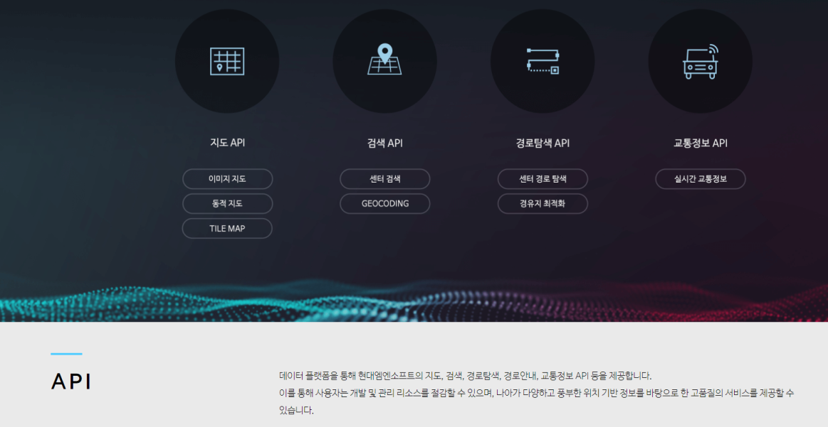

히어는 노키아의 위성 지도 사업부문이었다. 노키아는 2015년 독일의 아우디, BMW, 다임러 AG 자동차 3사 컨소시움에 약 3조5천800억원에 매각하였다. 위성지도사업부문은 미래 주요 기술로 거론되는 자율주행차의 핵심기술중 하나이다. [위키백과](https://ko.wikipedia.org/wiki/%ED%9E%88%EC%96%B4_(%ED%9A%8C%EC%82%AC))

[**창립자**](https://www.google.com/search?sxsrf=ALeKk03luKfgxqFdgYyF4ZJLVTOpmbS_GA:1594294906795&q=%ED%9E%88%EC%96%B4+%ED%9A%8C%EC%82%AC+%EC%B0%BD%EB%A6%BD%EC%9E%90&stick=H4sIAAAAAAAAAOPgE-LSz9U3MMmtTM810VLPTrbSTyotzsxLLS6GM-LzC1KLEksy8_Os0vJL81JSixaxir-d1_Fm2haFt7N63jStUXizYe_rZXvfzJsAAEv6vbVRAAAA&sa=X&ved=2ahUKEwjit9isi8DqAhUPMd4KHR9BAbcQ6BMoADARegQIChAC)**:**[나브텍](https://www.google.com/search?sxsrf=ALeKk03luKfgxqFdgYyF4ZJLVTOpmbS_GA:1594294906795&q=%EB%82%98%EB%B8%8C%ED%85%8D&stick=H4sIAAAAAAAAAOPgE-LSz9U3MMmtTM81UeIEsS0LcnOTtdSzk630k0qLM_NSi4vhjPj8gtSixJLM_DyrtPzSvJTUokWsnK-bZrze0fO2tXcHKyMAzvncklEAAAA&sa=X&ved=2ahUKEwjit9isi8DqAhUPMd4KHR9BAbcQmxMoATARegQIChAD)

[**창립**](https://www.google.com/search?sxsrf=ALeKk03luKfgxqFdgYyF4ZJLVTOpmbS_GA:1594294906795&q=%ED%9E%88%EC%96%B4+%ED%9A%8C%EC%82%AC+%EC%B0%BD%EB%A6%BD&stick=H4sIAAAAAAAAAOPgE-LSz9U3MMmtTM810VLNTrbSzy9KT8zLrEosyczPQ-FYpeWX5qWkpixiFXk7r-PNtC0Kb2f1vGlao_Bmw97Xy_YCALK_ASdMAAAA&sa=X&ved=2ahUKEwjit9isi8DqAhUPMd4KHR9BAbcQ6BMoADASegQIERAC)**:**1985년, [미국 캘리포니아 서니베일](https://www.google.com/search?sxsrf=ALeKk03luKfgxqFdgYyF4ZJLVTOpmbS_GA:1594294906795&q=%EC%84%9C%EB%8B%88%EB%B2%A0%EC%9D%BC&stick=H4sIAAAAAAAAAOPgE-LSz9U3MMmtTM81UeIAsYvM0tK0VLOTrfTzi9IT8zKrEksy8_NQOFZp-aV5Kakpi1h53rTMed3d8XrTgjdz9-xgZQQA4XpzcFEAAAA&sa=X&ved=2ahUKEwjit9isi8DqAhUPMd4KHR9BAbcQmxMoATASegQIERAD)

[**본사**](https://www.google.com/search?sxsrf=ALeKk03luKfgxqFdgYyF4ZJLVTOpmbS_GA:1594294906795&q=%ED%9E%88%EC%96%B4+%ED%9A%8C%EC%82%AC+%EB%B3%B8%EC%82%AC&stick=H4sIAAAAAAAAAOPgE-LSz9U3MMmtTM810dLKTrbSzy9KT8zLrEosyczPQ-FYZaQmphSWJhaVpBYVL2IVeTuv4820LQpvZ_W8aVqj8HrzDiAFAC_ajFtRAAAA&sa=X&ved=2ahUKEwjit9isi8DqAhUPMd4KHR9BAbcQ6BMoADATegQIEBAC)**:**[네덜란드 암스테르담](https://www.google.com/search?sxsrf=ALeKk03luKfgxqFdgYyF4ZJLVTOpmbS_GA:1594294906795&q=%EC%95%94%EC%8A%A4%ED%85%8C%EB%A5%B4%EB%8B%B4&stick=H4sIAAAAAAAAAOPgE-LSz9U3MMmtTM81UWIHsbONC7S0spOt9POL0hPzMqsSSzLz81A4VhmpiSmFpYlFJalFxYtY-d9MnfKma8nb1p7XS7e87t6yg5URALl9s7VYAAAA&sa=X&ved=2ahUKEwjit9isi8DqAhUPMd4KHR9BAbcQmxMoATATegQIEBAD)

[**CEO**](https://www.google.com/search?sxsrf=ALeKk03luKfgxqFdgYyF4ZJLVTOpmbS_GA:1594294906795&q=%ED%9E%88%EC%96%B4+%ED%9A%8C%EC%82%AC+ceo&stick=H4sIAAAAAAAAAOPgE-LSz9U3MMmtTM810VLMTrbSzy9KT8zLrEosyczPQ-FYJafmL2IVfDuv4820LQpvZ_W8aVqjABQDAEIoufZFAAAA&sa=X&ved=2ahUKEwjit9isi8DqAhUPMd4KHR9BAbcQ6BMoADAUegQIDBAC)**:**[에자드 오버빅](https://www.google.com/search?sxsrf=ALeKk03luKfgxqFdgYyF4ZJLVTOpmbS_GA:1594294906795&q=%EC%97%90%EC%9E%90%EB%93%9C+%EC%98%A4%EB%B2%84%EB%B9%85&stick=H4sIAAAAAAAAAOPgE-LSz9U3MMmtTM81UYKwM6qqcku0FLOTrfTzi9IT8zKrEksy8_NQOFbJqfmLWIXfTJ_wZt6E15PnKLyZseT1ppbXO1t3sDICABue5AtWAAAA&sa=X&ved=2ahUKEwjit9isi8DqAhUPMd4KHR9BAbcQmxMoATAUegQIDBAD) (2016년 3월 1일–)

[**소유자**](https://www.google.com/search?sxsrf=ALeKk03luKfgxqFdgYyF4ZJLVTOpmbS_GA:1594294906795&q=%ED%9E%88%EC%96%B4+%ED%9A%8C%EC%82%AC+%EC%86%8C%EC%9C%A0%EC%9E%90&stick=H4sIAAAAAAAAAOPgE-LSz9U3MMmtTM810VLOKLfST87PyUlNLsnMz9PPL0pPzMusSgRxiq3yy_NSi4oXsYq_ndfxZtoWhbezet40rVF409bzZs6CN_MmAABNoK5_TQAAAA&sa=X&ved=2ahUKEwjit9isi8DqAhUPMd4KHR9BAbcQ6BMoADAVegQIDRAC)**:**[나브텍](https://www.google.com/search?sxsrf=ALeKk03luKfgxqFdgYyF4ZJLVTOpmbS_GA:1594294906795&q=%EB%82%98%EB%B8%8C%ED%85%8D&stick=H4sIAAAAAAAAAOPgE-LSz9U3MMmtTM81UeIEsS0LcnOTtZQzyq30k_NzclKTSzLz8_Tzi9IT8zKrEkGcYqv88rzUouJFrJyvm2a83tHztrV3BysjAO8gt51NAAAA&sa=X&ved=2ahUKEwjit9isi8DqAhUPMd4KHR9BAbcQmxMoATAVegQIDRAD) (1985–2007), [노키아](https://www.google.com/search?sxsrf=ALeKk03luKfgxqFdgYyF4ZJLVTOpmbS_GA:1594294906795&q=%EB%85%B8%ED%82%A4%EC%95%84&stick=H4sIAAAAAAAAAOPgE-LSz9U3MMmtTM81UeIAsU2TTJO1lDPKrfST83NyUpNLMvPz9POL0hPzMqsSQZxiq_zyvNSi4kWsnK9bd7xtWvJmassOVkYA1XAJ1UwAAAA&sa=X&ved=2ahUKEwjit9isi8DqAhUPMd4KHR9BAbcQmxMoAjAVegQIDRAE) (2007–2015), [더보기](https://www.google.com/search?sxsrf=ALeKk03luKfgxqFdgYyF4ZJLVTOpmbS_GA:1594294906795&q=%ED%9E%88%EC%96%B4+%ED%9A%8C%EC%82%AC+%EC%86%8C%EC%9C%A0%EC%9E%90&stick=H4sIAAAAAAAAAOPgE-LSz9U3MMmtTM810VLOKLfST87PyUlNLsnMz9PPL0pPzMusSgRxiq3yy_NSi4oXsYq_ndfxZtoWhbezet40rVF409bzZs6CN_MmAABNoK5_TQAAAA&sa=X&ved=2ahUKEwjit9isi8DqAhUPMd4KHR9BAbcQ44YBKAMwFXoECA0QBQ)

[**자회사**](https://www.google.com/search?sxsrf=ALeKk03luKfgxqFdgYyF4ZJLVTOpmbS_GA:1594294906795&q=%ED%9E%88%EC%96%B4+%ED%9A%8C%EC%82%AC+%EC%9E%90%ED%9A%8C%EC%82%AC&stick=H4sIAAAAAAAAAOPgE-LSz9U3MMmtTM810dLMKLfST87PyUlNLsnMz9PPL0pPzMusSgRxiq2KS5OKM1MyE4syU4sXsYq_ndfxZtoWhbezet40rVF4M28ChAUAe87yOFMAAAA&sa=X&ved=2ahUKEwjit9isi8DqAhUPMd4KHR9BAbcQ6BMoADAWegQIDhAC)**:**[Micello, Inc.](https://www.google.com/search?sxsrf=ALeKk03luKfgxqFdgYyF4ZJLVTOpmbS_GA:1594294906795&q=%ED%9E%88%EC%96%B4+micello,+inc.&stick=H4sIAAAAAAAAAOPgE-LSz9U3MMmtTM81UeLVT9c3NEyrNKyotCzO0NLMKLfST87PyUlNLsnMz9PPL0pPzMusSgRxiq2KS5OKM1MyE4syU4sXsYq8ndfxZtoWhdzM5NScnHwdhcy8ZL0drIwA26TdfGIAAAA&sa=X&ved=2ahUKEwjit9isi8DqAhUPMd4KHR9BAbcQmxMoATAWegQIDhAD), [Medio Systems](https://www.google.com/search?sxsrf=ALeKk03luKfgxqFdgYyF4ZJLVTOpmbS_GA:1594294906795&q=medio&stick=H4sIAAAAAAAAAOPgE-LSz9U3MMmtTM81UQKzjTLiLSurtDQzyq30k_NzclKTSzLz8_Tzi9IT8zKrEkGcYqvi0qTizJTMxKLM1OJFrKy5qSmZ-TtYGQGIweI8UAAAAA&sa=X&ved=2ahUKEwjit9isi8DqAhUPMd4KHR9BAbcQmxMoAjAWegQIDhAE), [HERE Europe B.V](https://www.google.com/search?sxsrf=ALeKk03luKfgxqFdgYyF4ZJLVTOpmbS_GA:1594294906795&q=%ED%9E%88%EC%96%B4+here+europe+b.v&stick=H4sIAAAAAAAAAOPgE-LSz9U3MMmtTM81UeLVT9c3NEyrNKysiK9I0dLMKLfST87PyUlNLsnMz9PPL0pPzMusSgRxiq2KS5OKM1MyE4syU4sXsYq9ndfxZtoWhYzUolSF1NKi_IJUhSS9sh2sjAANnEyKZAAAAA&sa=X&ved=2ahUKEwjit9isi8DqAhUPMd4KHR9BAbcQmxMoAzAWegQIDhAF), [ATS Advanced Telematic Systems GmbH](https://www.google.com/search?sxsrf=ALeKk03luKfgxqFdgYyF4ZJLVTOpmbS_GA:1594294906795&q=%ED%9E%88%EC%96%B4+ats+advanced+telematic+systems+gmbh&stick=H4sIAAAAAAAAAOPgE-LSz9U3MMmtTM81UeLVT9c3NEypKMirzCpI0dLMKLfST87PyUlNLsnMz9PPL0pPzMusSgRxiq2KS5OKM1MyE4syU4sXsWq9ndfxZtoWhcSSYoXElLLEvOTUFIWS1JzUXKDyZIXiyuKS1NxihfTcpIwdrIwA1L5pLHgAAAA&sa=X&ved=2ahUKEwjit9isi8DqAhUPMd4KHR9BAbcQmxMoBDAWegQIDhAG)

<https://www.here.com/>

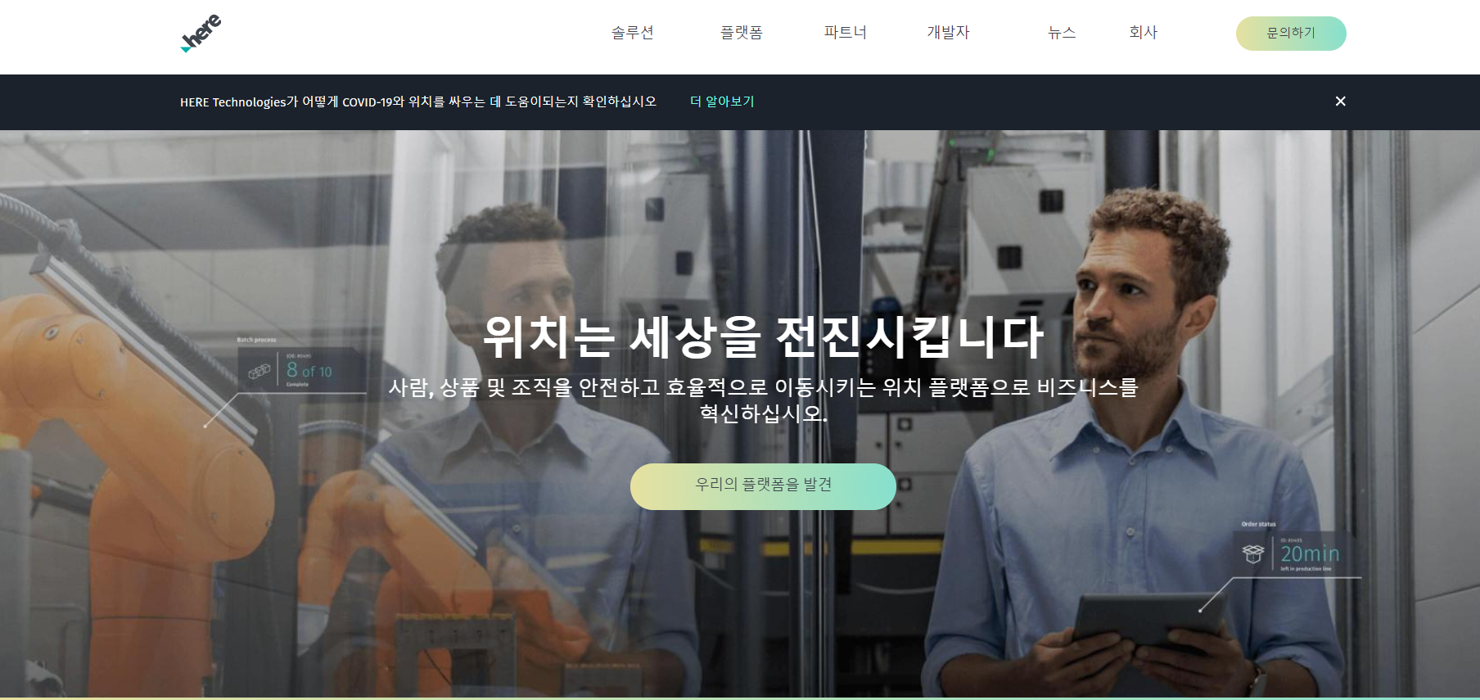

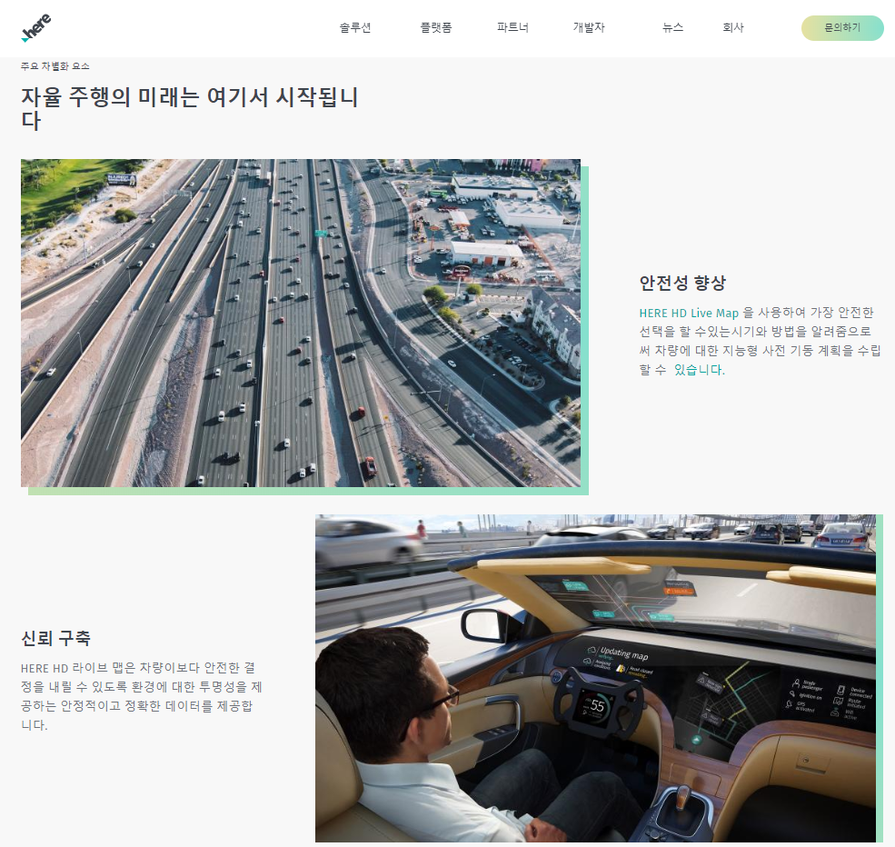

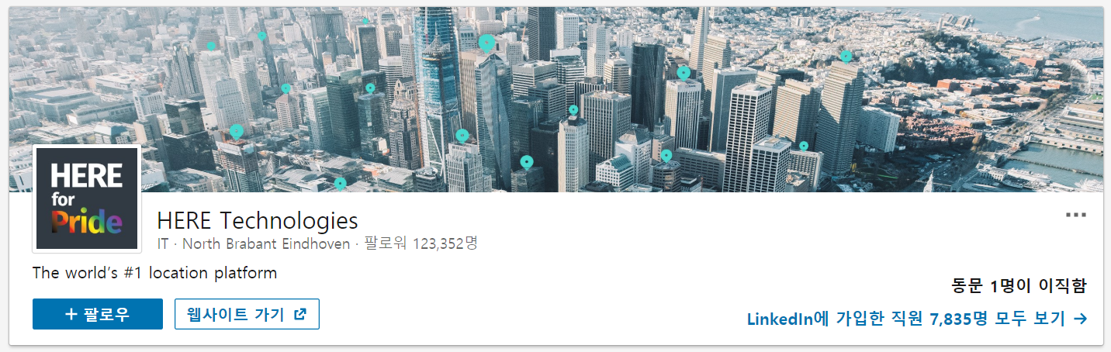

HERE, a location data and technology platform, moves people, businesses and cities forward by harnessing the power of location. By leveraging our open platform, we empower our customers to achieve better outcomes - from helping a city manage its infrastructure or a business optimize its assets to guiding drivers to their destination safely. To learn more about HERE, please visit www.here.com and http://360.here.com.

**웹사이트** [**http://here.com**](http://here.com/)

**업계** IT **회사 규모** 직원 5,001-10,000명

LinkedIn에 7,835명 시간제 포함, HERE Technologies에 현재 근무하는 회원입니다.

**본사** North Brabant Eindhoven **종류** 비상장기업

**전문 분야**

Maps, Location, Cartography, Mapping apps, Location technology, Location intelligence, Location data, Platform 및 Location platform

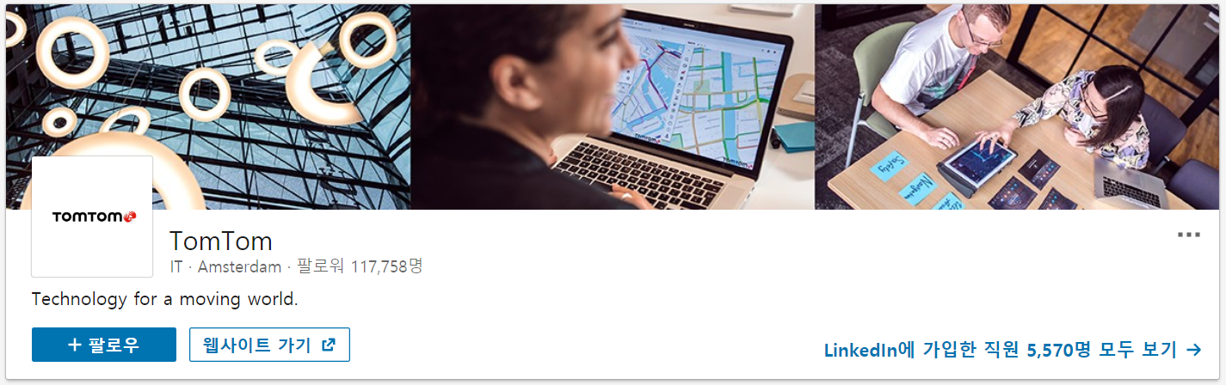

All businesses have a responsibility to do good. We take this to heart. In our 30 years of disruptive mapmaking, our relentless innovation in location technologies has always revolved around driving progress. Together, we are creating a safer, cleaner, congestion-free world. Our maps for automated and autonomous driving, navigation software and real-time traffic and travel information provide a better way forward. That’s why hundreds of millions of people, leading car manufacturers, cities, governments, technology companies and developers rely on TomTom’s products and services every day. Our people make our impact, using big data combined with machine learning and computer vision techniques to change the way people get around. We’re a can-do crew that thinks big, shares often, learns fast and supports each other’s growth and development – as one team of more than 4,500 unique, courageous, creative problem-solvers spread across the world. Want to move the world with us? http://tomtom.com/careers

**웹사이트** [**http://www.tomtom.com/careers/jobs**](http://www.tomtom.com/careers/jobs)

**업계** IT **회사 규모** 직원 1,001-5,000명

LinkedIn에 5,570명 시간제 포함, TomTom에 현재 근무하는 회원입니다.

**종류** 상장기업 **설립** 1991

**전문 분야**

Technology, Navigation products and services, Maps, Traffic 및 Software

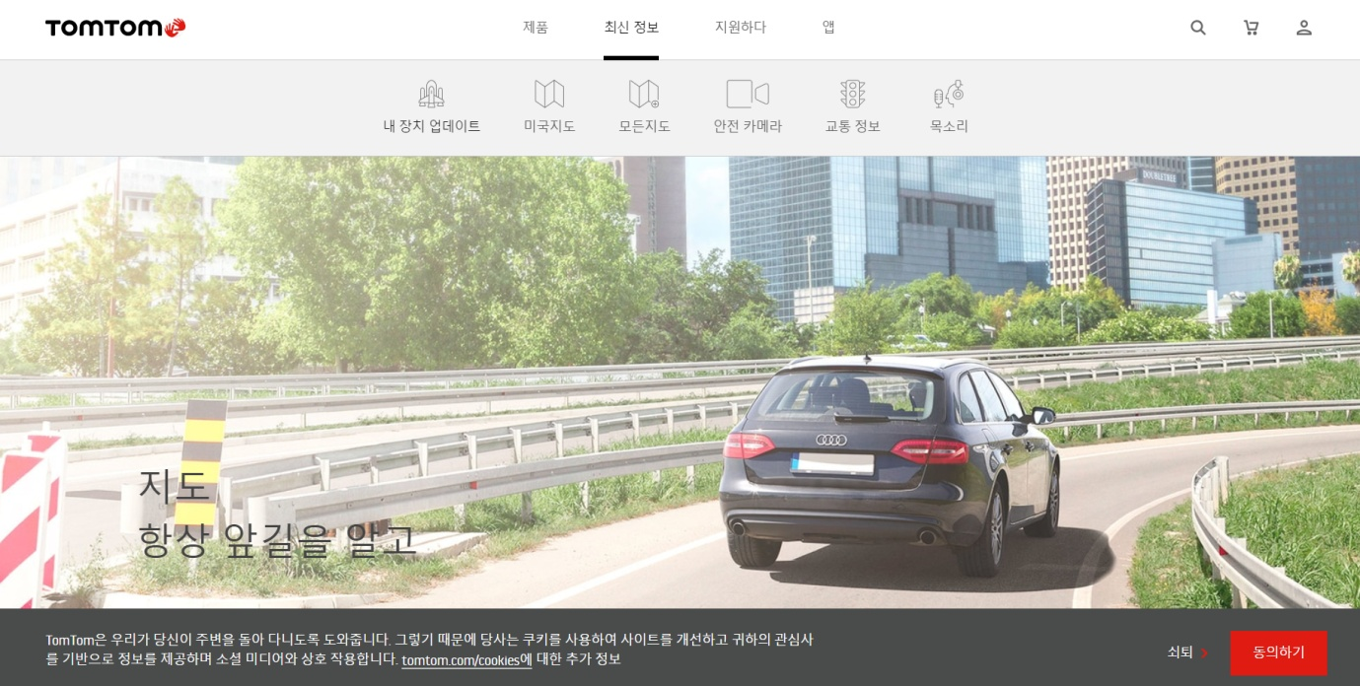

**도로교통공단-동국대학교, 자율주행 및 빅데이터 부문 신기술 개발한다**동국대학교 로터스홀에서 연구교류 위한 업무협약 체결최난 기자입력2020-07-10 09:26:16

<http://robotzine.co.kr/entry/251629>

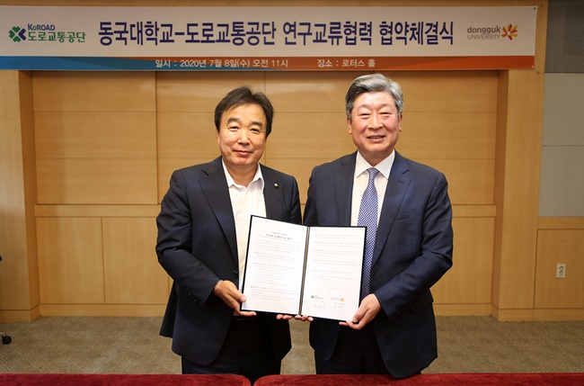

도로교통공단과 동국대학교가 연구교류협력을 위한 업무협약을 체결했다. (사진. 도로교통공단)

도로교통공단(이하 공단)은 동국대학교(이하 동국대)와 지난 7월 8일(수) 동국대 로터스홀에서 연구교류협력을 위한 업무협약을 체결했다.

이번 협약으로 공단과 동국대는 연구교류 활성화를 통해 연구역량과 경쟁력 강화를 도모하고, 4차 산업혁명 시대에 능동적으로 대응하고자 신기술 개발 및 제도 개선 등 학제적 노력을 함께할 계획이다.

특히 자율주행차 및 교통 빅데이터 부문의 신기술 개발과 법제 개선 등 미래 교통환경 변화에 대응하기 위해 공동 연구개발과 학술행사 개최, 연구인력 교류 등에 협력을 추진한다.

이 같은 산학 협력으로 공단은 자율주행 환경에 대응하는 인프라 구축 및 제도 개선을 앞당기고, 동국대는 미래 사회에 필요한 인재를 양성할 수 있을 것으로 기대된다.

이날 협약식에서 공단 윤종기 이사장은 “공단의 현장 노하우와 대학의 학문적 아이디어가 시너지 효과를 낼 수 있는 산-학 협력 토대가 마련됐다”며 “이러한 공동협력이 양 기관의 경쟁력 강화와 우리 사회를 더 안전하고 편리하게 만드는데 기여할 수 있기를 희망한다”고 전했다.

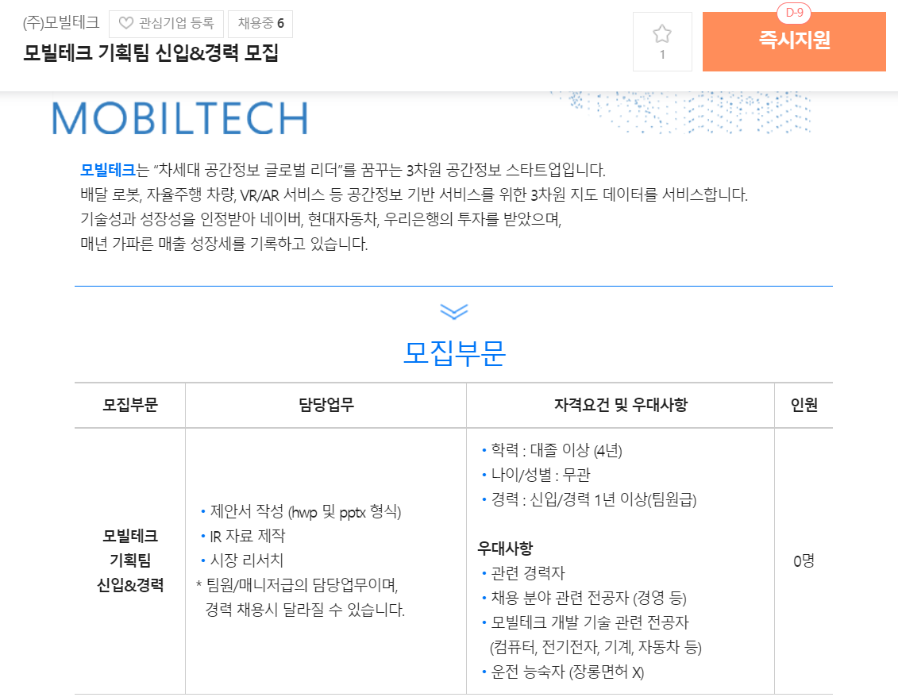

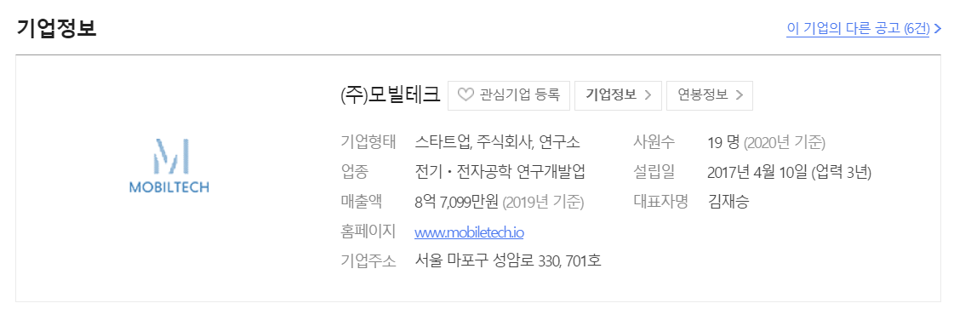

<http://www.mobiltech.io/main/>

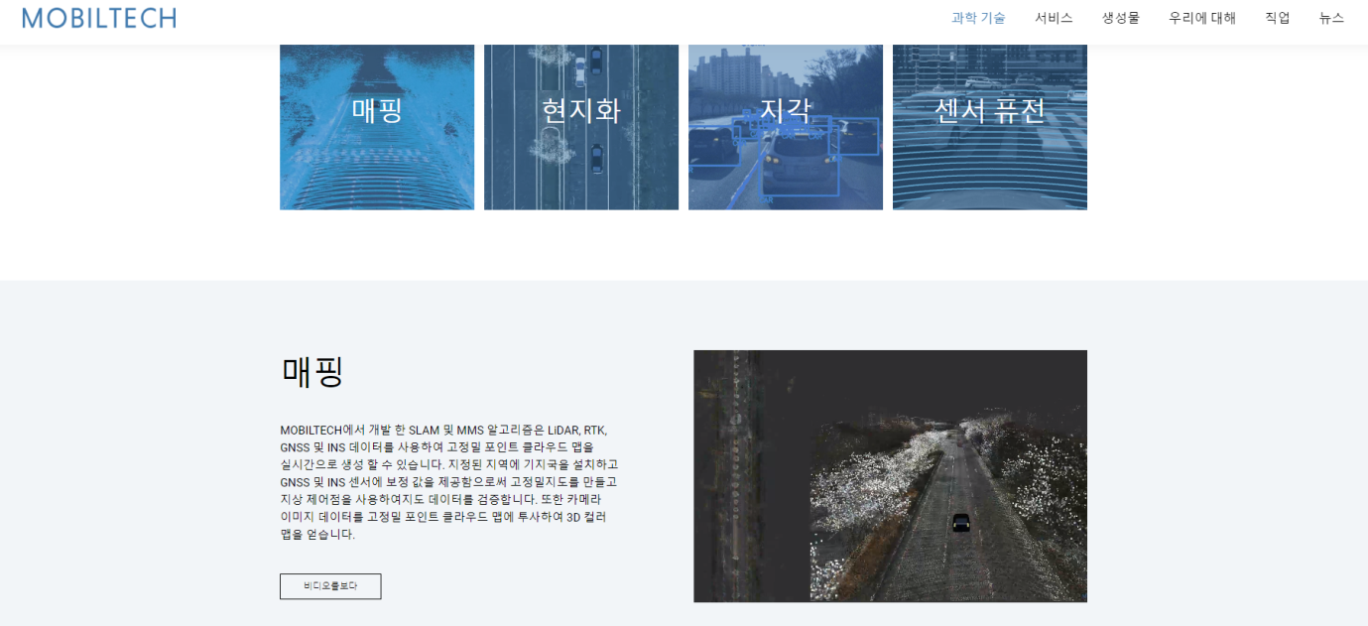

* 이메일 info@mobiltech.io

서울 본사 서울시 마포구 성암로 330 DMC 하이테크 산업 센터 -701 호 03920 S.Korea  
+82) 02-6380-0412

R & D 연구소 MOBILTECH 13499 경기도 성남시 Changeop-ro 42 셀프 운전 센터 209 호

**MOBILTECH는 2017 년에 설립 된 공간 정보 및 인식 기술 스타트 업입니다.  
당사는 매핑, 지역화, 인식 및 센서 융합 기술을 개발하고 스마트 시티, 자율 주행 차량 및 보안을위한 3D 기반 솔루션을 제공합니다.  
또한 3D LiDAR 스캐너 및 센서 시스템을 제공합니다.**

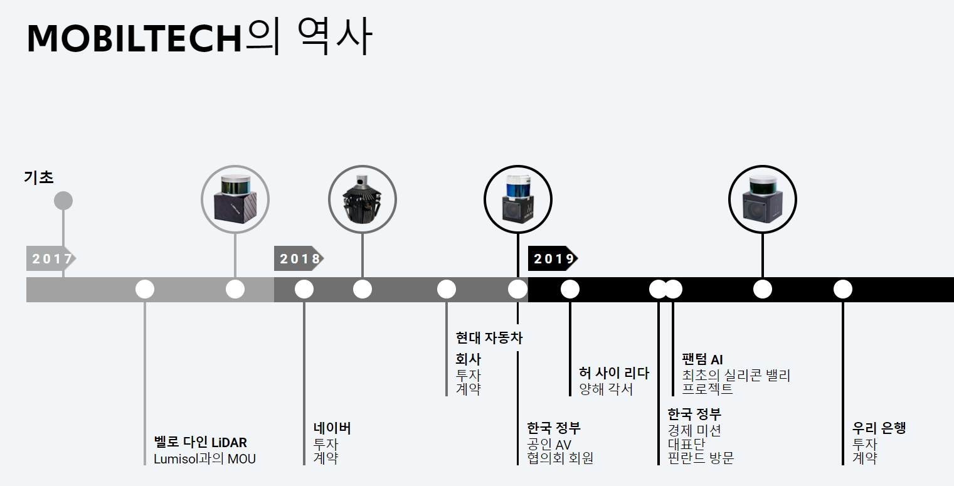

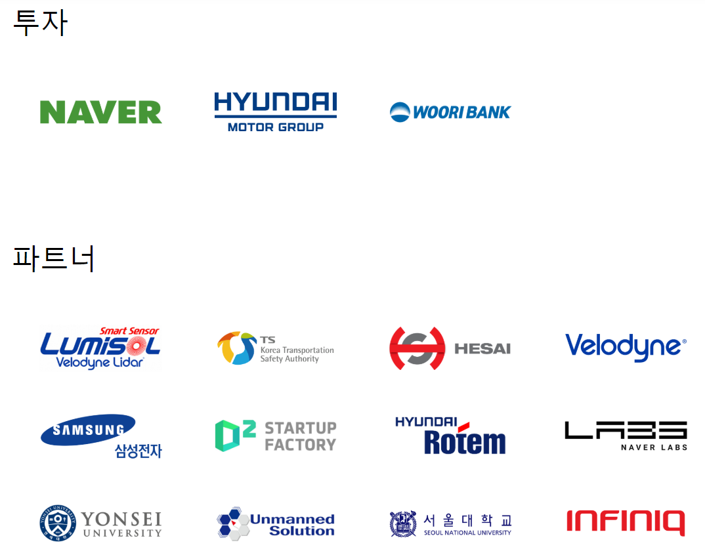

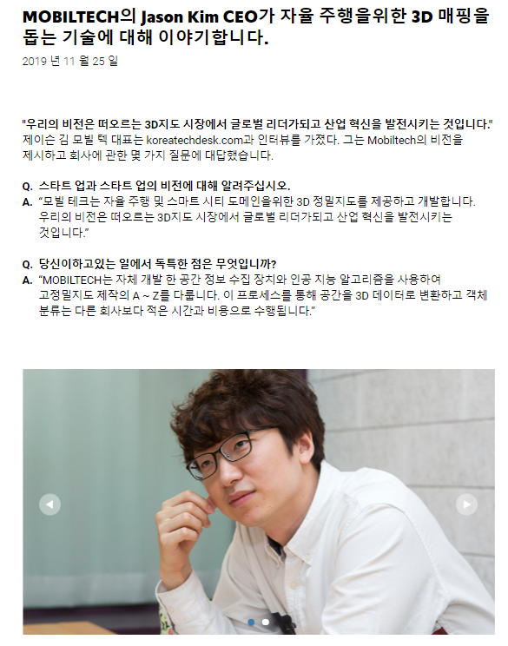

[www.esv.co.kr](http://www.esv.co.kr)

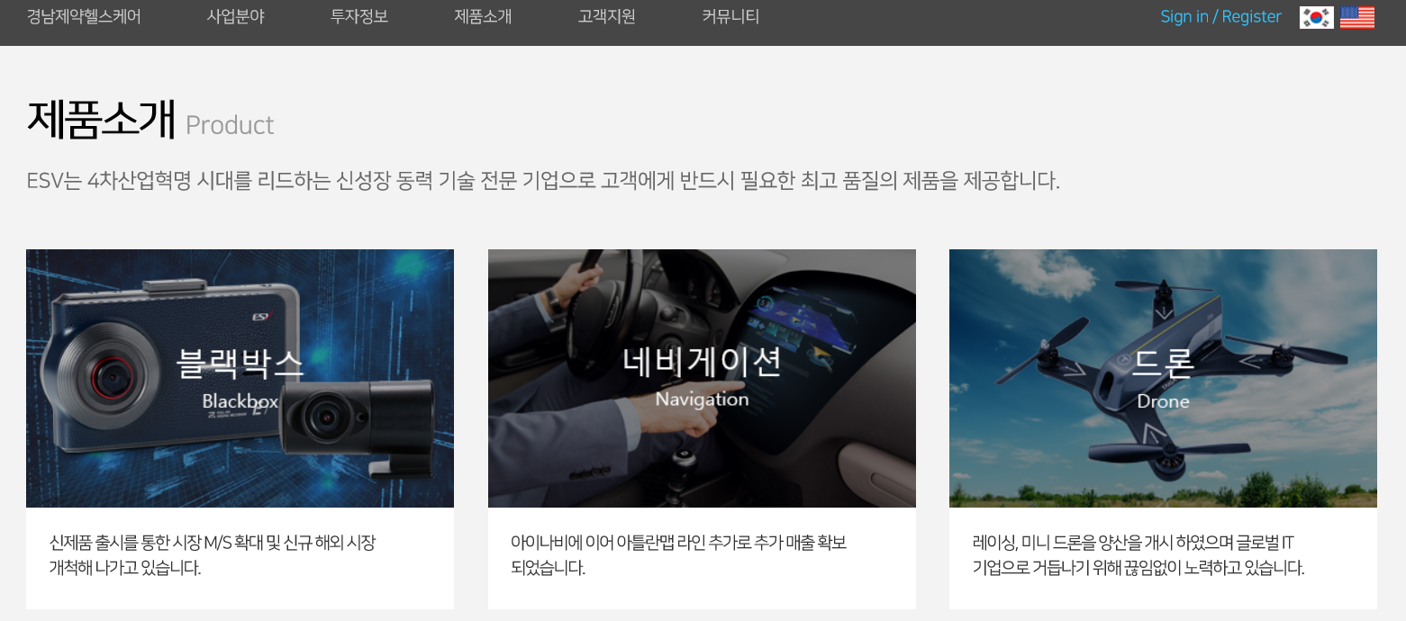

|  |  |
| --- | --- |
| |  | | --- | | **코드42-아이나비시스템즈-NHN,미래 모빌리티 플랫폼 개발 MOU 체결**모빌리티 생태계인 유모스 커넥트 구축을 위한 유모스 맵 얼라이언스 결성 | |

|  |  |  |  |  |  |  |  |  |  |  |  |
| --- | --- | --- | --- | --- | --- | --- | --- | --- | --- | --- | --- |
| |  |  |  |  |  | | --- | --- | --- | --- | --- | | [폰트키우기](javascript:fontPlus();) | [폰트줄이기](javascript:fontMinus();) | [프린트하기](javascript:articlePrint('21411');) | [메일보내기](javascript:articleMail('21411');) | [신고하기](javascript:articleErr('21411');) | | 승인 2020.07.09  10:20:19 | |  |  |  |  | | --- | --- | --- | --- | | [트위터](http://twitter.com/home?status=%EC%BD%94%EB%93%9C42-%EC%95%84%EC%9D%B4%EB%82%98%EB%B9%84%EC%8B%9C%EC%8A%A4%ED%85%9C%EC%A6%88-NHN,%EB%AF%B8%EB%9E%98+%EB%AA%A8%EB%B9%8C%EB%A6%AC%ED%8B%B0+%ED%94%8C%EB%9E%AB%ED%8F%BC+%EA%B0%9C%EB%B0%9C+MOU+%EC%B2%B4%EA%B2%B0+http://www.irobotnews.com/news/articleView.html?idxno=21411) | [페이스북](http://www.facebook.com/sharer.php?u=http://www.irobotnews.com/news/articleView.html?idxno=21411&t=%EC%BD%94%EB%93%9C42-%EC%95%84%EC%9D%B4%EB%82%98%EB%B9%84%EC%8B%9C%EC%8A%A4%ED%85%9C%EC%A6%88-NHN,%EB%AF%B8%EB%9E%98+%EB%AA%A8%EB%B9%8C%EB%A6%AC%ED%8B%B0+%ED%94%8C%EB%9E%AB%ED%8F%BC+%EA%B0%9C%EB%B0%9C+MOU+%EC%B2%B4%EA%B2%B0) | 구글+ | [밴드](http://www.band.us/plugin/share?body=%EC%BD%94%EB%93%9C42-%EC%95%84%EC%9D%B4%EB%82%98%EB%B9%84%EC%8B%9C%EC%8A%A4%ED%85%9C%EC%A6%88-NHN,%EB%AF%B8%EB%9E%98%20%EB%AA%A8%EB%B9%8C%EB%A6%AC%ED%8B%B0%20%ED%94%8C%EB%9E%AB%ED%8F%BC%20%EA%B0%9C%EB%B0%9C%20MOU%20%EC%B2%B4%EA%B2%B0%20http://www.irobotnews.com/news/articleView.html?idxno=21411) | |

|  |  |  |  |  |  |  |  |  |
| --- | --- | --- | --- | --- | --- | --- | --- | --- |
| |  |  |  |  |  |  |  | | --- | --- | --- | --- | --- | --- | --- | | |  |  |  | | --- | --- | --- | |  | http://www.irobotnews.com/news/photo/202007/21411_48114_2257.png |  | |  | | |   자율주행 ATaaS 기업 코드42(대표 송창현)는 아이나비시스템즈(대표 성득영)와 NHN(대표 정우진)과 함께 미래 모빌리티 플랫폼 개발을 목표로 3사 공동 업무협약(MOU)을 맺고 유모스 맵 얼라이언스(Map Alliance)를 결성했다고 밝혔다.  코드42는 아이나비시스템즈와 유모스(UMOS, Urban Mobility Operating System) 공동 개발을 위하여 양사가 오랜 기간 축적한 지도, 실시간 교통정보, 관심지점(POI), 도로 영상정보 등 지도 유관 데이터 및 기술을 강화하는 다양한 프로젝트를 공동 수행한다.  NHN은 양사의 모빌리티 플랫폼 개발협력에 동참하여 클라우드 서비스인 ‘토스트 클라우드(TOAST Cloud)’를 통한 플랫폼 서비스 운영 및 실시간 모니터링 대응 체계를 구축, 지원할 예정이다.  유모스(UMOS)는 코드42가 핵심 사업으로 개발하고 있는 도심형 모빌리티 플랫폼으로 자율주행차 및 드론, 딜리버리 로봇 등 미래 이동수단을 통합한 차량 호출·공유, 스마트 물류, 이커머스 등의 서비스로 상용화될 예정이다. 이번 협약으로 3사는 지도 소프트웨어와 빅데이터, 플랫폼, 클라우드 등 각 사의 강점을 접목한 미래 모빌리티 플랫폼 개발은 물론 고객사 및 투자사의 다양한 산업 기술 및 인프라를 기반으로 데이터 고도화와 영업 확장을 통한 새로운 사업기회를 모색할 계획이다.  코드42는 올해 1월 아이나비시스템즈와 ‘미래 모빌리티 플랫폼 개발을 위한 전략적 파트너 계약’을 체결한 바 있으며 양사는 협력모델을 확대하여 ▲모빌리티 플랫폼 공동 개발 ▲자율주행 차량을 위한 교통정보 기술협력 ▲국내 정밀지도 및 해외 모바일 내비게이션 지도 소프트웨어 개발 등을 주요 내용으로 포괄적 범위의 기술 고도화 및 공동 사업화를 추진한다.  맵 얼라이언스를 구축을 이끈 코드42 정원조 EM(엔지니어링 매니저)은 “완전 자율주행 시대가 도래하면 사용자와 모빌리티 서비스를 연결하는 지도의 중요성은 더욱 커질 것”이라며 “유모스 맵 얼라이언스를 통해 코드42가 구현할 자율주행을 위한 정밀지도 기술과 위치 기반의 솔루션을 플랫폼화하여 모든 것이 연결된(always-connected) 자율주행 환경에 적극적으로 대응하겠다”고 밝혔다.  ‘Autonomous & Frictionless’를 모토로 자율주행 시대를 앞당기고 있는 코드42는 모빌리티 생태계(유모스 커넥트) 구현을 목표로 다양한 얼라이언스를 구축 중이다. 특히 이번 유모스 맵 얼라이언스 결성은 지도가 지닌 방대한 정보들을 토대로 사용자에게 가치 있는 모빌리티 서비스를 제공하는 게 핵심이다. 자율주행 및 모빌리티 서비스에 특화된 지도를 정밀하게 구축해 위치 기반의 솔루션으로 기존에 끊겨 있던 서비스 간 불편함을 최소화하고 연결성을 강화하는데 주력한다. | | 박경일  [robot@irobotnews.com](http://www.irobotnews.com/news/mailto.html?mail=robot@irobotnews.com) | |

<https://www.code42.ai/>

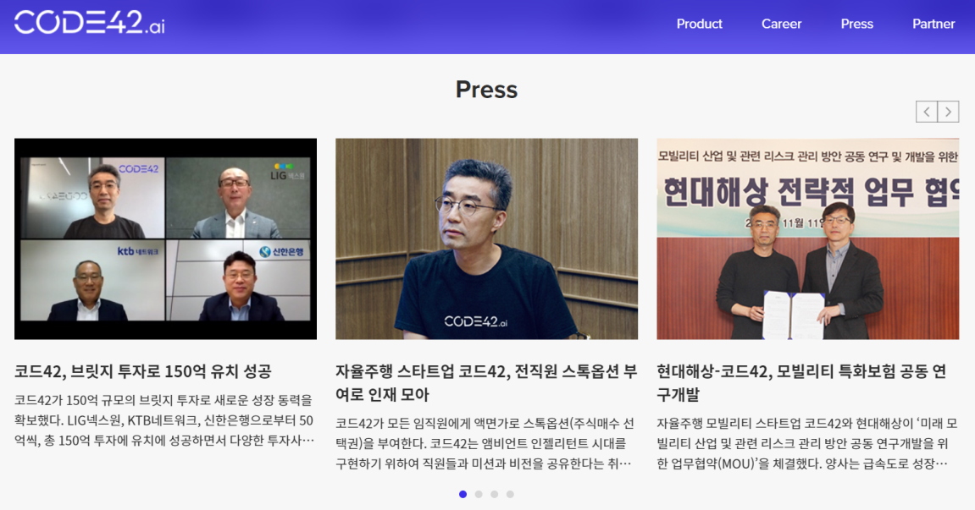

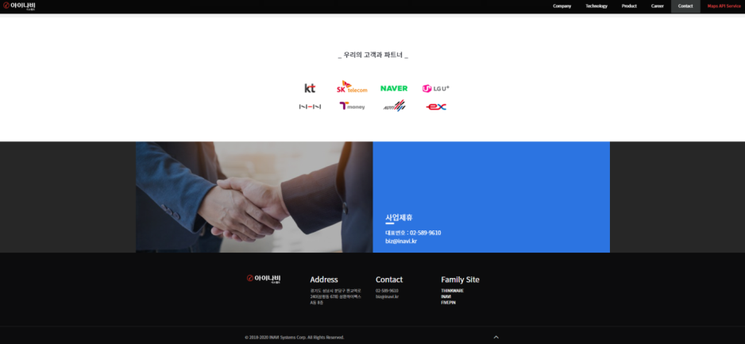

<https://www.nhn.com/ko/index.nhn>

NHN는 대한민국의 게임 서비스 회사이다. 대한민국 인터넷 기업 NHN의 게임사업부문이 2013년 8월 1일 분할되어 설립된 회사이다. 전신인 '한게임커뮤니케이션'은 1999년 12월 1일 설립되었으며 2000년 7월 검색포털 네이버컴에 합병되었다. [위키백과](https://ko.wikipedia.org/wiki/NHN)

[**본사**](https://www.google.com/search?sxsrf=ALeKk03ORovgGyLeyp1HC7fbBdC8xST9TQ:1594610410748&q=nhn+%EB%B3%B8%EC%82%AC&stick=H4sIAAAAAAAAAOPgE-LSz9U3qCg3MM7I1dLKTrbSzy9KT8zLrEosyczPQ-FYZaQmphSWJhaVpBYVL2LlysvIU3i9ecebpjUAn_pDp0cAAAA&sa=X&ved=2ahUKEwjSxdnYosnqAhWOOnAKHWRuBNcQ6BMoADAOegQIExAC)**:**[성남시](https://www.google.com/search?sxsrf=ALeKk03ORovgGyLeyp1HC7fbBdC8xST9TQ:1594610410748&q=%EC%84%B1%EB%82%A8%EC%8B%9C&stick=H4sIAAAAAAAAAOPgE-LSz9U3qCg3MM7IVeIEsY3LzIpLtLSyk63084vSE_MyqxJLMvPzUDhWGamJKYWliUUlqUXFi1g537RsfN204k33nB2sjABuGGrGVAAAAA&sa=X&ved=2ahUKEwjSxdnYosnqAhWOOnAKHWRuBNcQmxMoATAOegQIExAD)

[**주가**](https://www.google.com/search?sxsrf=ALeKk03ORovgGyLeyp1HC7fbBdC8xST9TQ:1594610410748&q=nhn+%EC%A3%BC%EA%B0%80&stick=H4sIAAAAAAAAAONgecRozi3w8sc9YSm9SWtOXmPU4OIKzsgvd80rySypFJLiYoOyBKT4uHj00_UNs3LNSixzC_J4FrFy5WXkKbxZvOfVhgYAqXpZk0kAAAA&sa=X&ved=2ahUKEwjSxdnYosnqAhWOOnAKHWRuBNcQ6BMwD3oECBIQAg)**:**[181710](https://www.google.com/search?sxsrf=ALeKk03ORovgGyLeyp1HC7fbBdC8xST9TQ:1594610410748&q=KRX:+181710&stick=H4sIAAAAAAAAAONgecRozi3w8sc9YSm9SWtOXmPU4OIKzsgvd80rySypFJLiYoOyBKT4uHj00_UNs3LNSixzC_J4FrFyewdFWCkYWhiaGxoAACaMKQ9KAAAA&sa=X&ved=2ahUKEwjSxdnYosnqAhWOOnAKHWRuBNcQsRUwD3oECBIQAw) (KRX) ₩88,200 -1,300.00 (-1.45%)  
7월 13일 오전 11:30 GMT+9 - [면책조항](https://www.google.com/intl/ko-KR_KR/googlefinance/disclaimer/)

[**사업 지역**](https://www.google.com/search?sxsrf=ALeKk03ORovgGyLeyp1HC7fbBdC8xST9TQ:1594610410748&q=nhn+%EC%82%AC%EC%97%85+%EC%A7%80%EC%97%AD&sa=X&ved=2ahUKEwjSxdnYosnqAhWOOnAKHWRuBNcQ6BMoADAQegQIERAC)**:**전 세계

[**창립**](https://www.google.com/search?sxsrf=ALeKk03ORovgGyLeyp1HC7fbBdC8xST9TQ:1594610410748&q=nhn+%EC%B0%BD%EB%A6%BD&stick=H4sIAAAAAAAAAOPgE-LSz9U3qCg3MM7I1VLNTrbSzy9KT8zLrEosyczPQ-FYpeWX5qWkpixi5crLyFN4s2Hv62V7AdqMendCAAAA&sa=X&ved=2ahUKEwjSxdnYosnqAhWOOnAKHWRuBNcQ6BMoADARegQIEBAC)**:**2013년 8월 1일

[**사업 내용**](https://www.google.com/search?sxsrf=ALeKk03ORovgGyLeyp1HC7fbBdC8xST9TQ:1594610410748&q=nhn+%EC%82%AC%EC%97%85+%EB%82%B4%EC%9A%A9&sa=X&ved=2ahUKEwjSxdnYosnqAhWOOnAKHWRuBNcQ6BMoADASegQIDhAC)**:**온라인·모바일 [게임](https://www.google.com/search?sxsrf=ALeKk03ORovgGyLeyp1HC7fbBdC8xST9TQ:1594610410748&q=%EA%B2%8C%EC%9E%84&stick=H4sIAAAAAAAAAONgVhLQL9E3MiwrNM_NKC9KKy6pXMTK9mpTz5t5LQCKLCCEHQAAAA&sa=X&ved=2ahUKEwjSxdnYosnqAhWOOnAKHWRuBNcQmxMoATASegQIDhAD) 소프트웨어 개발 및 공급업

[**자회사**](https://www.google.com/search?sxsrf=ALeKk03ORovgGyLeyp1HC7fbBdC8xST9TQ:1594610410748&q=nhn+%EC%9E%90%ED%9A%8C%EC%82%AC&stick=H4sIAAAAAAAAAOPgE-LSz9U3qCg3MM7I1dLMKLfST87PyUlNLsnMz9PPL0pPzMusSgRxiq2KS5OKM1MyE4syU4sXsfLmZeQpvJk34e2snjdNawA642Y-SQAAAA&sa=X&ved=2ahUKEwjSxdnYosnqAhWOOnAKHWRuBNcQ6BMoADATegQICxAC)**:**[(주)한국사이버결제](https://www.google.com/search?sxsrf=ALeKk03ORovgGyLeyp1HC7fbBdC8xST9TQ:1594610410748&q=(%EC%A3%BC)%ED%95%9C%EA%B5%AD%EC%82%AC%EC%9D%B4%EB%B2%84%EA%B2%B0%EC%A0%9C&stick=H4sIAAAAAAAAAOPgE-LSz9U3qCg3MM7IVeLVT9c3NEyqTDGtzDWp1NLMKLfST87PyUlNLsnMz9PPL0pPzMusSgRxiq2KS5OKM1MyE4syU4sXsUppvFm8R_Pt1Dmvtq5907Tmzdwtrze1vNq04c2COTtYGQGmclwlaAAAAA&sa=X&ved=2ahUKEwjSxdnYosnqAhWOOnAKHWRuBNcQmxMoATATegQICxAD), [NHN PlayArt](https://www.google.com/search?sxsrf=ALeKk03ORovgGyLeyp1HC7fbBdC8xST9TQ:1594610410748&q=NHN+PlayArt&stick=H4sIAAAAAAAAAOPgE-LSz9U3qCg3MM7IVeLRT9c3NCo0iTfLqjDX0swot9JPzs_JSU0uyczP088vSk_My6xKBHGKrYpLk4ozUzITizJTixexcvt5-CkE5CRWOhaV7GBlBACqeb01WAAAAA&sa=X&ved=2ahUKEwjSxdnYosnqAhWOOnAKHWRuBNcQmxMoAjATegQICxAE), [NHN벅스](https://www.google.com/search?sxsrf=ALeKk03ORovgGyLeyp1HC7fbBdC8xST9TQ:1594610410748&q=NHN%EB%B2%85%EC%8A%A4&stick=H4sIAAAAAAAAAOPgE-LSz9U3qCg3MM7IVeLWT9c3NDK0SMs2L9fSzCi30k_Oz8lJTS7JzM_Tzy9KT8zLrEoEcYqtikuTijNTMhOLMlOLF7Fy-nn4vd7U-qZryQ5WRgDwzthsVQAAAA&sa=X&ved=2ahUKEwjSxdnYosnqAhWOOnAKHWRuBNcQmxMoAzATegQICxAF), [인크루트](https://www.google.com/search?sxsrf=ALeKk03ORovgGyLeyp1HC7fbBdC8xST9TQ:1594610410748&q=%EC%9D%B8%ED%81%AC%EB%A3%A8%ED%8A%B8&stick=H4sIAAAAAAAAAOPgE-LSz9U3qCg3MM7IVeIEsU2LjIuztDQzyq30k_NzclKTSzLz8_Tzi9IT8zKrEkGcYqvi0qTizJTMxKLM1OJFrDxv5u5427jm9eIVb7t27GBlBAAXh7yeVgAAAA&sa=X&ved=2ahUKEwjSxdnYosnqAhWOOnAKHWRuBNcQmxMoBDATegQICxAG),

NHN은 게임, 결제, 엔터테인먼트, IT, 광고 등 IT 기반의 다양한 사업분야에 진출, 성장해 나가고 있는 글로벌 IT 기업입니다.

2013년 8월 1일, 대한민국 최대 인터넷 기업인 NHN㈜에서 분할, ‘NHN엔터테인먼트’라는 사명으로 출범했으며,  
2019년 4월 1일, 사명을 NHN으로 다시 바꾸며 한국 IT 기업의 상징인 ‘NHN’의 가치를 계승, 글로벌 IT기술 기업으로 재도약하고 있습니다.

네이버랩스 자율주행로봇, 성남시 달린다

"아시아실리콘밸리 성남 프로젝트의 하나"

[김인경](http://www.bloter.net/archives/author/shippo)  2020.07.13 <http://www.bloter.net/archives/395338>

네이버랩스와 성남시가 성남시를 인공지능(AI)·자율주행 실증 특화도시로 조성, AI·자율주행 관련 산업의 생태계를 활성화하는데 협력한다.

13일 네이버랩스와 성남시는 AI·자율주행 산업발전을 위해 상호 협력하는 것을 골자로 한 업무협약식을 가졌다. 성남시청에서 진행된 이날 협약식에는 은수미 성남시장, 석상옥 네이버랩스 대표를 비롯한 양사 관계자들이 참석했다.

[](http://www.bloter.net/wp-content/uploads/2020/07/9D51B0FF-B940-4BF6-958F-D7B1275CDD60.jpeg)

**네이버랩스 자율주행로봇, 성남시 달린다**

이번 협약을 계기로 성남시는 네이버랩스의 실외자율주행 로봇 플랫폼 ‘ALT’ 프로젝트의 도로주행 실증을 위해 협력한다. 네이버랩스는 성남시에 판교 지역의 3D모델링 및 정밀도로지도(HD맵)를 제공해 시의 자율주행 산업 발전에 협력한다. 또, 성남시와 네이버랩스는 장기적으로 완전 자율주행 기술개발과 연구 확산을 위한 정밀지도 관련 제도 개선에도 상호 협력해 나간다는 방침이다.

‘ALT’는 사용자의 목적에 따라 무인딜리버리, 무인샵 등 다양하게 커스터마이징 가능한 도로 위 무인 자율주행로봇 플랫폼 개발 프로젝트다. 네이버랩스가 지난해 국내 최대 개발자 컨퍼런스 데뷰(DEVIEW)를 통해 공개한 바 있다. 현재 건축 중인 네이버의 제2사옥에도 적용해 자율주행 로봇 서비스를 빌딩 외부 공간까지 확대 제공할 예정이다.

은수미 성남시장은 “자동차 자율주행 선도 도시로서 대한민국의 혁신을 주도하게 될 것”이라면서 “이는 아시아실리콘밸리 성남 프로젝트의 하나”라고 말했다.

석상옥 네이버랩스 대표는 “성남시와의 이번 협력으로 네이버 제2사옥의 실내외를 자연스럽게 연결하는 자율주행 로봇 서비스를 선보일 수 있게 됐다”며 “성남시와 유기적으로 협력하며 국내 AI·자율주행·로봇 기술을 빠르게 발전시킬 수 있도록 노력할 것”이라고 말했다.

글쓴이 [김인경](http://www.bloter.net/archives/author/shippo)  [shippo@bloter.net](mailto:shippo@bloter.net)

**국내 공간정보 ‘구원투수’… “‘디지털 트윈국토’ 박차”**

국토교통부 남영우 국토정보정책관 인터뷰 기사 참조

조영관 기자 기사입력 2020/07/09

<http://m.mcnews.kr/a.html?uid=70087&fbclid=IwAR2MCTXWGfkUJkzqbrI67K_A0CZABp8pRadZlusLIXt_Hf7Ky02xA28SAu4>

최근 증가하고 있는 싱크홀(땅꺼짐) 사고 등 지하시설물 안전 문제로 이를 총괄하는 국토정보정책관실의 역할이 강조됐다. 또한 4차 산업혁명의 핵심인 자율주행차 운행과 관련해 ‘정밀도로지도’ 구축이라는 특명이 내려졌다.